

**О внесении изменения в постановление акимата Актюбинской области от 24 июня 2015 года № 223 "Об утверждении регламента государственной услуги "Субсидирование развития семеноводства"**

***Утративший силу***

Постановление акимата Актюбинской области от 5 апреля 2017 года № 88. Зарегистрировано Департаментом юстиции Актюбинской области 27 апреля 2017 года № 5470. Утратило силу постановлением акимата Актюбинской области от 3 марта 2020 года № 81

      Сноска. Утратило силу постановлением акимата Актюбинской области от 03.03.2020 № 81 (вводится в действие по истечении десяти календарных дней после дня его первого официального опубликования).

      В соответствии со статьей 27 Закона Республики Казахстан от 23 января 2001 года "О местном государственном управлении и самоуправлении в Республике Казахстан", пунктом 3 статьи 16 Закона Республики Казахстан от 15 апреля 2013 года "О государственных услугах", приказом Министра сельского хозяйства Республики Казахстан от 6 мая 2015 года № 4-2/419 "Об утверждении стандарта государственной услуги "Субсидирование развития семеноводства", зарегистрированного в Реестре государственной регистрации нормативных правовых актов № 11455, акимат Актюбинской области **ПОСТАНОВЛЯЕТ**:

      1. Внести в постановление акимата Актюбинской области от 24 июня 2015 года № 223 "Об утверждении регламента государственной услуги "Субсидирование развития семеноводства" (зарегистрированное в Реестре государственной регистрации нормативных правовых актов № 4444, опубликованное 4 августа 2015 года в газетах "Ақтөбе" и "Актюбинский вестник") следующее изменение:

      регламент государственной услуги "Субсидирование развития семеноводства", утвержденный указанным постановлением изложить в новой редакции согласно приложению к настоящему постановлению.

      2. Государственному учреждению "Управление сельского хозяйства Актюбинской области" в установленном законодательством порядке обеспечить:

      1) государственную регистрацию настоящего постановления в Департаменте юстиции Актюбинской области;

      2) направление настоящего постановления на официальное опубликование в периодических печатных изданиях и Эталонном контрольном банке нормативных правовых актов Республики Казахстан.

      3. Контроль за исполнением настоящего постановления возложить на заместителя акима Актюбинской области Джумагазиева М.С.

      4. Настоящее постановление вводится в действие по истечении десяти календарных дней после дня его первого официального опубликования.

|  |  |
| --- | --- |
| *Аким Актюбинской области* | *Б.Сапарбаев* |

|  |  |
| --- | --- |
|  | Приложение к постановлению акимата Актюбинской области от 11 апреля 2017 года № 94 |
|  | Утвержден постановлением акимата Актюбинской области от 24 июня 2015 года № 223 |

**Регламент государственной услуги "Субсидирование развития семеноводства"**

**1. Общие положения**

      1. Государственная услуга "Субсидирование развития семеноводства" (далее - государственная услуга) оказывается государственным учреждением "Управление сельского хозяйства Актюбинской области" (далее – услугодатель).

      Прием заявки и выдача результата оказания государственной услуги осуществляются через:

      1) канцелярию услугодателя, местными исполнительными органами районов и города Актобе (далее – отдел);

      2) некоммерческое акционерное общество "Государственная корпорация "Правительство для граждан" (далее – Государственная корпорация).

      2. Форма оказания государственной услуги: бумажная.

      3. Результатом оказываемой государственной услуги является предоставление в государственное учреждение "Департамент Казначейства по Актюбинской области Комитета Казначейства Министерства финансов Республики Казахстан" (далее – казначейства) реестра счетов к оплате (далее - платежные документы) для дальнейшего перечисления причитающихся субсидий на банковские счета услугополучателей.

      Основанием для отказа в оказании государственной услуги является пункты 9-1, 10 к стандарту "Субсидирование развития семеноводства", утвержденным приказом Министра сельского хозяйства Республики Казахстан "Об утверждении стандарта государственной услуги "Субсидирование развития семеноводства" от 6 мая 2015 года № 4-2/419 (далее – Стандарт), зарегистрированного в Реестре государственной регистрации нормативных правовых актов № 11455.

      Форма предоставления результата оказания государственной услуги: бумажная.

      При обращении через Государственную корпорацию услугополучателю направляется уведомление на бумажном носителе с решением о назначении/не назначений субсидии, подписанное уполномоченным лицом услугодателя, по формам, согласно приложениям 1 и 2 к стандарту государственной услуги.

**2. Описание порядка действий структурных подразделений (работников) услугодателя в процессе оказания государственной услуги**

      4. Основанием для начала процедуры (действия) по оказанию государственной услуги являются заявки по формам согласно приложениям 3, 4, 5, 6, 7, 8, 9, 10 и 11 к Стандарту.

      5. Содержание каждой процедуры (действия), входящей в состав процесса оказания государственной услуги и длительность их выполнения:

      при обращении к услугодателю:

      1) подача документов - услугополучатель (либо его представитель по доверенности) предоставляет в канцелярию услугодателя документы согласно пункта 9 Стандарта;

      2) прием документов - специалист канцелярии услугодателя в течение 15 (пятнадцать) минут принимает заявку и делает отметку на копии с указанием даты, времени и фамилии, имени, отчества ответственного лица принявшего заявку;

      3) распределение документов - руководитель услугодателя в течение 1 (одного) рабочего дня рассматривает документы и направляет для исполнения;

      4) рассмотрения документов - руководитель отдела услугодателя определяет ответственного исполнителя, рассматривает документы и направляет для исполнения, в случае отрицательного решения письменно уведомляет услугополучателя с указанием причин непредоставления субсидий согласно пункта 9-1 к Стандарту государственной услуги в течение 1 (одного) рабочего дня;

      5) подготовка результата оказываемой услуги - ответственный исполнитель услугодателя в течение 4 (четырех) рабочих дней проверяет их на предмет соответствия и формирует ведомость для выплаты субсидии;

      6) руководитель услугодателя в течение 1 (одного) рабочего дня подписывает ведомость для выплаты субсидий;

      7) результат оказываемой услуги – ответственный исполнитель отдела финансов услугодателя в течение 1 (одного) рабочего дня формирует платежные документы и предоставляет в казначейства.

      при обращении в отдел:

      1) подача документов – услугополучатель (либо его представитель по доверенности) предоставляет в канцелярию отдела документы согласно пункте 9 Стандарта;

      2) прием документов – специалист канцелярии отдела в течение 15 (пятнадцать) минут принимает заявку, делает отметку на копии с указанием даты, времени и фамилии, имени, отчества ответственного лица принявшего заявку;

      3) распределение документов - руководитель отдела рассматривает заявку и направляет для исполнения в течение 30 (тридцати) минут; 4) рассмотрения документов – специалист отдела в течение 3 (трех) рабочих дней проверяет их на предмет соответствия, в случае положительного решения направляет список одобренных заявок услугодателю, в случае отрицательного решения письменно уведомляет услугополучателя с указанием причин непредоставления субсидий согласно пункта 9-1 к Стандарту государственной услуги.

      5) подготовка результата оказываемой услуги - ответственный исполнитель услугодателя в течении 3 (трех) рабочих дней проверяет их на предмет соответствия и формирует ведомость для выплаты субсидии;

      6) руководитель услугодателя в течение 1 (одного) рабочего дня подписывает ведомость для выплаты субсидий;

      7) результат оказываемой услуги – ответственный исполнитель отдела финансов услугодателя в течение 1 (одного) рабочего дня формирует платежные документы и предоставляет в казначейства.

**3. Описание порядка взаимодействия структурных подразделений (работников) услугодателя в процессе оказания государственной услуги**

      6. Перечень структурных подразделений (сотрудников) услугодателя, которые участвуют в процессе оказания государственной услуги:

      1) специалист канцелярии услугодателя;

      2) руководитель услугодателя;

      3) руководитель отдела услугодателя;

      4) ответственный исполнитель услугодателя;

      5) специалист канцелярии отдела;

      6) специалист отдела;

      7) руководитель отдела;

      8) ответственный исполнитель отдела финансов услугодателя.

      7. Описание последовательности прохождение каждой процедуры (действия) с указанием длительности каждой процедуры (действия):

      при обращении к услугодателю:

      1) специалист канцелярии услугодателя в течение 15 (пятнадцать) минут принимает заявку и делает отметку на копии с указанием даты, времени и фамилии, имени, отчества ответственного лица принявшего заявку;

      2) руководитель услугодателя в течение 1 (одного) рабочего дня рассматривает документы и направляет для исполнения;

      3) руководитель отдела услугодателя определяет ответственного исполнителя, рассматривает документы и направляет для исполнения в случае отрицательного решения письменно уведомляет услугополучателя с указанием причин непредоставления субсидий согласно пункта 9-1 к Стандарту государственной услуги в течение 1 (одного) рабочего дня;

      4) ответственный исполнитель услугодателя в течение 4 (четырех) рабочих дней проверяет их на предмет соответствия и формирует ведомость для выплаты субсидии;

      5) руководитель услугодателя в течение 1 (одного) рабочего дня подписывает ведомость для выплаты субсидий;

      6) ответственный исполнитель отдела финансов услугодателя в течение 1 (одного) рабочего дня формирует платежные документы и предоставляет в казначейства.

      при обращении в отдел:

      1) специалист канцелярии отдела в течение 15 (пятнадцать) минут принимает заявку, делает отметку на копии с указанием даты, времени и фамилии, имени, отчества ответственного лица принявшего заявку;

      2) руководитель отдела рассматривает заявку и направляет для исполнения в течение 30 (тридцати) минут;

      3) специалист отдела в течение 3 (трех) рабочих дней проверяет их на предмет соответствия в случае положительного решения направляет список одобренных заявок услугодателю, в случае отрицательного решения письменно уведомляет услугополучателя с указанием причин непредоставления субсидий согласно пункта 9-1 к Стандарту государственной услуги;

      4) ответственный исполнитель услугодателя в течение 3 (трех) рабочих дней проверяет их на предмет соответствия и формирует ведомость для выплаты субсидии;

      5) руководитель услугодателя в течение 1 (одного) рабочего дня подписывает ведомость для выплаты субсидий;

      6) ответственный исполнитель отдела финансов услугодателя в течение 1 (одного) рабочего дня формирует платежные документы и предоставляет в казначейства.

**4. Описание порядка взаимодействия с Государственной корпорацией и (или) иными услугодателями, а также порядка использования информационных систем в процессе оказания государственной услуги**

      8. Описание порядка (действия) обращения и последовательности процедур (действий) при оказании государственной услуги через Государственную корпорацию:

      1) услугополучатель предоставляет документы указанные в пункте 9 Стандарта;

      2) инспектор Государственной корпорации регистрирует поступившие документы и выдает расписку услугополучателю о приеме соответствующих документов, в случае представления услугополучателем неполного пакета документов, отказывает в приеме заявки и выдает расписку об отказе в приеме документов согласно пункта 10 к стандарту государственной услуги;

      3) инспектор Государственной корпорации документы передает в накопительный сектор в течение 30 (тридцати) минут;

      4) накопительный сектор собирает документы, составляет реестр и передает документы через курьера Государственной корпорации в канцелярию услугодателя;

      5) специалист канцелярии услугодателя регистрирует поступившие документы и передает руководителю в течение 15 (пятнадцати) минут;

      6) руководитель услугодателя в течение 1 (одного) рабочего дня рассматривает документы и направляет для исполнения;

      7) руководитель отдела услугодателя определяет ответственного исполнителя, рассматривает документы и направляет для исполнения, в случае отрицательного решения письменно уведомляет услугополучателя с указанием причин непредоставления субсидий согласно пункта 9-1 к Стандарту государственной услуги в течение 1 (одного) рабочего дня;

      8) ответственный исполнитель услугодателя в течение 3 (трех) рабочих дней проверяет их на предмет соответствия и формирует ведомость для выплаты субсидии;

      9) руководитель услугодателя в течение 1 (одного) рабочего дня подписывает ведомость для выплаты субсидий;

      10) ответственный исполнитель отдела финансов услугодателя в течение 1 (одного) рабочего дня формирует платежные документы и предоставляет в казначейства, а так же уведомление с решением назначении/не назначении субсидии, согласно приложению 1, 2 к Стандарту государственной услуги передает специалисту канцелярии;

      11) специалист канцелярии услугодателя регистрирует результат государственной услуги и передает курьеру Государственной корпорации;

      12) Государственная корпорация выдает услугополучателю результат государственной услуги в течение 1 (одного) рабочего дня.

      9. Подробное описание последовательности процедур (действий), взаимодействий структурных подразделений (работников) услугодателя в процессе оказания государственной услуги отражается в справочнике бизнес-процессов оказания государственной услуги согласно приложению к настоящему регламенту.

|  |  |
| --- | --- |
|  | Приложение к регламенту государственной услуги "Субсидирование развития семеноводства" |

**Справочник бизнес процессов оказания государственной услуги**

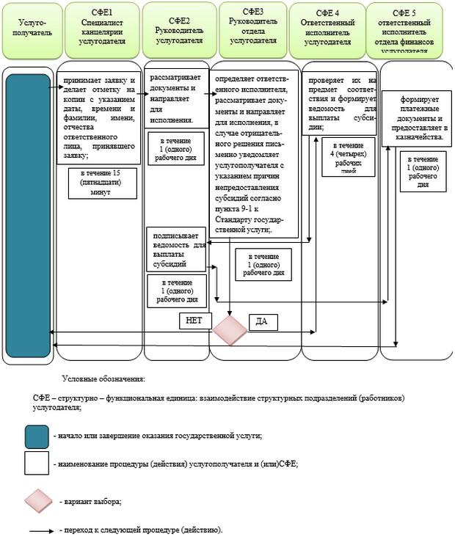

© 2012. РГП на ПХВ «Институт законодательства и правовой информации Республики Казахстан» Министерства юстиции Республики Казахстан